«Почему скорость света не самая большая скорость во Вселенной»

Предыстория.

Сегодня многие говорят об Альберте Эйнштейне (Albert Einstein) и его теориях относительности. При этом эти самые многие часто забывают одну очень важную вещь, связанную со всеми теориями Альберта Эйнштейна.

Во-первых, все теории относительности Эйнштейна построены на чисто теоретической (то есть, математической), выдуманной системе вакуумного мира. Вакуумная система подразумевает полное отсутствие между исследуемыми объектами какой-либо среды. То есть, говоря грубо, все молекулы, атомы, звёзды и планеты висят в пустоте, опираются не на среду, а на какие-то иные вещи и понятия.

Во-вторых, Эйнштейн искусственно ограничил предельную скорость в исследуемом им мире константой С, хорошо знакомой нам как 3 на 10 в восьмой степени метров в секунду.

При всём этом многие либо забывают, либо совершенно не знают о том факте, что сам Альберт в конце своей жизни признал факт того, что должна быть какая-то среда для осуществления возможности передачи взаимодействия между объектами исследуемого мира. Одним этим признанием он сразу же перечеркнул все свои теоретические изыскания в сфере вакуумного, то есть пустотного, мира.

Что можно сделать и есть ли альтернативы существующей теории? Очевидно, что есть и всегда были. Причём, были они задолго до Эйнштейна. Этими теориями пользовались многие учёные и философы древнего мира, средневековые мистики и алхимики, и, конечно же, сам великий Никола Тесла.

Вступление. «Вы ошибаетесь, мистер Эйнштейн. Эфир существует!»

Никола Тесла строил свои открытия и изобретения на той теории, в которой эфир существует и является неотъемлемой частью среды, то есть нашего мира, всей Вселенной. Более того, Тесла говорил, что его изобретения предназначены для людей будущего. Люди его времени и даже многие наши современники не до конца понимают смысла того эфира, про который говорил Тесла. Однако, изобретения великого гения все почему-то используют и, наверное, даже не задумываются, как и по какой причине эти изобретения работают.

Однако, хватит лирики. Суть этого сообщения в том, что мы имеем два серьёзных подтверждения существования среды, в которой находится всё, что мы видим и ощущаем – признание Эйнштейна и высказывания Теслы.

Тесла говорил, что скорость распространения волн в среде зависит от плотности среды. Предлагаю проанализировать, каким же образом происходят колебания или возмущения среды и как среда влияет на взаимодействие объектов во Вселенной. Думаю, что начать стоит с простейших примеров, понятных любому школьнику.

Мы знаем, что не имеет никакого смысла стучать молотком по воздуху, чтобы заставить его передать колебание на расстояние. При этом, очевидно, что не имеет смысла кричать на металлический рельс, чтобы передать сообщение на другой конец рельсы. В первом случае гораздо эффективнее будет крикнуть в воздух, а во втором – применить в отношении рельсы молоток, для чтобы на другом конце нас услышали.

Часть Первая. «Размер важен!»

Очевидно, что когда размер частиц среды не совпадает с размером частицы, создающей колебание среды и передающей возмущение по среде, передача возмущения среды становится очень неэффективной. Когда мы стучим твёрдым молотком по твёрдой рельсе, мы используем среду, размер частиц которой примерно совпадает с размером частиц, из которых сделан наш молоток. Когда мы кричим в воздух, мы создаём колебание именно воздуха, которое эффективно передаётся по воздуху.

Таким же образом мы отлично понимаем что кричать в воде или светить внутрь рельсы не имеет особого смысла, ведь размеры частиц среды абсолютно разные и передача возмущения будет очень неэффективной.

Почему так происходит? Попробуйте набрать воду решетом или ситом, попробуйте припаять транзистор кувалдой или, наконец, попробуйте сдуть воздухом тяжёлый булыжник. У разной среды разные размеры частиц и разное взаимодействие. Газы представляют собой мелкие частицы, хаотично летающие на большом расстоянии друг от друга. Жидкости имеют средний размер частиц и находятся друг к другу ближе, чем частицы газа. Твёрдые тела имеют большие размеры частиц материи и находятся друг к другу ближе чем газы и жидкости. Примерная схема трёх упомянутых типов вещества отображена на рисунке 1.
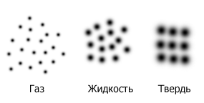
Рисунок 1. Расположение и размеры частиц вещества разных типов.

Химические элементы таблицы Д. И. Менделеева, расположенные в колонке благородных инертных газов (она же – самая правая колонка в таблице), имеют самую большую в их строке силу и мощность ядра атома и при этом же они являются самым малым и компактным атомом в их строке. Все элементы в строке, которые находятся левее инертных газов, являются ослабевшей версией инертного газа, увеличенного в размере и принявшего дополнительную материю в свой состав (дополнительные электрончики и нейтрончики).

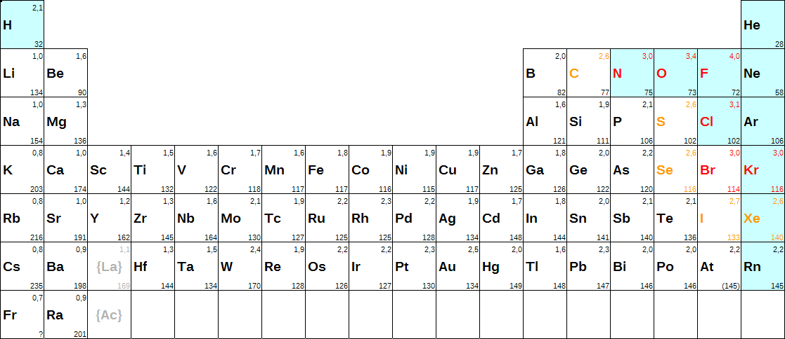
Рисунок 2. Таблица Д.И. Менделеева в немного изменённом виде.

Красным цветом показаны атомы, обладающие очень сильной электро-отрицательностью, то есть, их ядро атома имеет большую гравитационную силу и мощь, и способно притягивать к себе много всякой плавающей вокруг него материи. Оранжевый цвет – у ядер имеющих силу немножко слабее чем у красных. Всё, что левее оранжевых элементов – слабые атомы. Слабые атомы не являются такими химически агрессивными, как красные и оранжевые. Ситуация с Аргоном, Неоном и Гелием в данный момент не очень очевидная. В условиях планеты «Земля» они кажутся нам инертными, но на самом деле, в других условиях на других планетах они могут показывать свои прирождённые сильные качества. Впрочем, даже и в земных условиях они, образно выражаясь, «показывают зубки». Попробуйте заставить их вступить в реакцию. Их ядра настолько сильны, что вы не сможете даже отодрать от них их немногочисленные электроны.

Для чего нужно всё это описание? Дело в том, что каждый атом, каждое вещество, имеет свои параметры размера ядра и мощности ядра. В каждой строке расположены атомы имеющие примерно схожий показатель размера и мощности ядра. Чем левее от колонки инертного газа, тем больше размер ядра и тем слабее ядро. Это происходит из-за «изношенности» ядра во времени. Что это значит?

Ядра со временем теряют свою силу и увеличиваются в размере. Это происходит по естественным причинам. Далее последует описание, которое может некоторых читателей шокировать. Сразу предостерегаю вас о том, что взгляд современной науки, не признающей эфира Теслы, также не признаёт и той теории, которая далее описана. Смысл в том, что внутри всех сферических объектов Вселенной, созданных естественным (а не искусственным) способом, присутствует некая порция сильно разреженного (почти вакуумного) вещества. Эта внутренняя зона ядра атома втягивает в себя окружающую материю. Иными словами зона с пониженным давлением, пониженной концентрацией вещества как бы притягивает к себе ту зону среды, которая имеет повышенное давление и концентрацию. Вспомните вакуумные приборы. Если из банки выкачать воздух и резко открыть её крышку, среда, окружающая банку, устремится внутрь банки. Это и есть причина той самой гравитации, о которой Сэр Исаак Ньютон писал в своём сочинении с названием «Третья Книга Оптики». Ньютон прямым текстом указал эту самую причину гравитации, которую многие стараются поймать и понять.

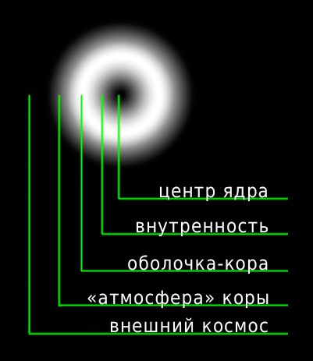
Рисунок 3. Схема строения космической сферы.

Таким образом устроены все звёзды, все планеты, все спутники планет, все ядра атомов, все электрончики и нейтрончики. Со временем ядра втягивают в себя материю и, тем самым, увеличивают внутри себя концентрацию вещества и давление. Разность давления между внутренностью сферы и внешней средой становится менее различной и таким образом ядра теряют часть своей силы притяжения и увеличиваются в размерах. Увеличение в размере происходит не только из-за набора материи, но и из-за того, что внутренняя зона сферы становится слабее и не может стягивать стенки (кору) сферы с прежней силой. Чем правее химический элемент находится в таблице, тем моложе, сильнее и мельче его ядро. Чем дальше от инертного газа, тем старше, слабее и крупнее ядро атома. Часть жизненного цикла ядра атома (сферы) показана на рисунке 4.


Рисунок 4. Слева направо: ослабевание и увеличение космической сферы.

При этом каждая следующая вниз строчка увеличивает базовый (молодой) размер ядра. То есть ядро Неона крупнее ядра Гелия, ядро Аргона крупнее ядра Неона и так далее, но в каждой строчке продолжает действовать правило увеличения размера и ослабевания.

Для чего все эти пояснения? Дело в том, что, как мы видим, атомы газов являются очень малыми и очень сильными атомами, по сравнению с металлами или какими-нибудь жителями левого края таблицы типа Калия и Натрия. Будучи очень активными, атомы газов постоянно хаотически друг от друга отталкиваются и участвуют в «мешанине». Отталкиваются они, конечно же, не поверхностями своих электронов или, не дай Бог ядер, а внешними разреженными оболочками, поясами астероидов (нейтронов) и прочими местными полями пыли и газа. Жидкости имеют более слабое ядро, больший размер ядер чем у газов и расстояние между атомами меньше чем между газами. Твёрдые вещества имеют самый большой (из трёх упомянутых типов вещества) размер ядра атома, самую слабую силу ядра и самое малое расстояние между атомами. Именно это объясняет причину электропроводности металлов. В них частицы находятся настолько близко, что колебания электрончиков очень хорошо передаются от атома к атому.

Почему не имеет смысла светить на рельсину или стучать лопатой по воздуху? Частицы разных размеров плохо передают друг другу колебания. Более мелкие частицы не могут стукнуть более крупные и наоборот, более крупные не могут точно попасть по мелким. Попробуйте сыграть в бильярд шарами разного диаметра и всё станет очевидно. Или попробуйте высыпать на слона тонну сухого чистого песка – она обогнёт корпус слона и просыпется мимо. Но если слона подтолкнуть другим слоном, то слоны почувствуют воздействие. Примерно такой же смысл и с атомами.

Часть Вторая. «Что такое Свет?»

Свет, это то то что мы (люди) называем светом. Это воздействие частиц, имеющих определённый размер и частоту колебания. Строго говоря, если не нарушать принципы естественности и природы, то у каждого размера своя частота колебания. Рукопожатие мы воспринимаем на том уровне, на котором размер частиц равен размеру атомов твёрдых веществ. Кожа, дерево, металлы имеют примерно схожую частоту воздействия и размеры атомов. Вода и другие жидкости имеют другой размер частиц, немножко другую частоту и воспринимаются немножко по другому. Газы имеют третий размер и частоты их также иные. Наша кожа слабо воспринимает частицы, имеющие размер атомов газов. Для каждого типа воздействия наше тело имеет свои органы восприятия. Для колебаний воздуха – уши, для колебаний оптического диапазона – глаза, и так далее.

Свет это лишь один малюсенький (по космическим меркам) диапазон размеров частиц и их колебаний среди всего того бескрайнего множества размеров частиц Вселенной. Наши глаза воспринимают частоты только между инфракрасным и ультрафиолетовым светом. Вполне реалистично, что жители какой-нибудь планеты «Смусмумбрии» воспринимают другие диапазоны частот. И если мы, допустим будем светить им жёлтым светом с нашего корабля, они почувствуют громкий шум в ушах или холод по коже! Восприятие относительно. Это, кстати говоря, является одним из осложняющих факторов взаимодействия в космосе. Иногда существа могут просто не воспринять друг друга или посчитать собеседника шумом или помехами в эфире.

Мне кажется логичным предположить, что если существует материя, имеющая размер частиц меньше чем у того, что называют фотонами, то существуют и другие частоты восприятия воздействия. Иными словами, частота ультрафиолетового света не является предельной частотой колебаний во Вселенной, поэтому утверждение Эйнштейна о невозможности превысить константу С мне кажется абсурдным.

Причина заблуждения современных учёных проста и понятна. В условиях «Земли» мы пока ещё не нашли вещества, частички которого имеют размер, меньше чем у тех частиц, которые передают оптический диапазон колебаний, видимый нам свет. Но эти вещества существуют во Вселенной. Достаточно отлететь от Солнечной Системы и мы это узнаем.

Часть Третья. «Меньше да Лучше»

Чем мельче размер частиц среды, тем с большей скоростью по этой среде передаётся возмущение. Здесь нужно ещё добавить, что имеется в виду самое эффективное из всех возмущений. Аналогично с примером кричания в рельс или стучания по воздуху, все неэффективные возмущения мы отбрасываем из рассмотрения.

Эффективное возмущение это такое возмущение среды, при котором размер возмущателя равен размеру частиц среды, по которой происходит возмущение. Иными словами, возмущатель максимально приближен по своим размерам к частицам среды и, возможно, является самим участников этой среды.

Почему скорость передачи зависит от размера частиц среды? Причин несколько. Чем мельче шарики-сферы (а всё в космосе устроено именно по этому принципу), тем более они концентрированно собраны в пространстве, тем меньше между ними зазоры. Чем меньше зазоры, тем больше шансов, что песок не посыпется со слона, иными словами, шансов проскочить между частицами, не передав им возмущение, меньше, чем в случае с огромными шарами. Слона сложнее засыпать песком, чем мышь! Передать воздействие мыши намного проще, чем слону.

Сравнивая скорость звука и скорость видимого оптического света, мы понимаем, что чем выше частота колебания, тем быстрее колебание передаётся (при условии, что передача эффективная). Таким образом, если подобрать среду, имеющую размер частиц меньше чем у нас на «Земле», то передача сигналов будет быстрее, чем видимым светом. Для этого, правда, нужно придумать специальные приборы, создающие гипер-высокие частоты колебаний. Такая среда существует в космосе. Когда человечество вылетит за пределы Солнечной Системы, оно с удивлением обнаружит, что размер частиц эфира вокруг «Земли», вокруг «Солнца» и вокруг «Солнечной Системы» далеко не одинаковый.

Часть Четвёртая. «Эфир»

Забыл сказать о самом главном. Что такое эфир? Эфир это материя, из которой состоит изучаемая материя. Можно даже сказать, что это суб-материя или под-материя, материя следующего вниз уровня. Если представить, что мир устроен по фрактальному принципу, станет очевидно, что такое эфир. Представьте себе, что каждый атом водорода, кислорода, железа или чего угодно – это звезда, окружённая планетами, спутниками планет, астероидами, туманностями и пыльными зонами.

Тогда станет очевидно, что протоны это звёзды, ядра атомов. Электроны – это планеты (спутники звезды) и спутники планет, а нейтроны это без-ядерные куски материи типа наших астероидов, которые не обладают силой притяжения и потому и являются нейтральными нейтронами.

По правде сказать, все сферические объекты в космосе это планеты. Просто, какие-то из них сильные, а какие-то слабые. Более сильные имеют больше размер, больше силу притяжения, больше температуру, излучают в более высокочастотном диапазоне частот. Например, наше Солнце ещё настолько сильно, что оно очень велико, очень горячо и очень сильно светит в около-оптических диапазонах (и даже выше него). Луна же, наоборот, уже настолько долго летала в космосе, что растеряла всю свою гравитационную силу ядра (насытилась материей и расширилась). Луна настолько ослабела, что вращается вокруг Земли повёрнутая к ней одной и то же стороной. Вспомните как деревянные щепки вращаются в водовороте. Смысл такой же. Чем слабее планета, тем меньше она крутится вокруг своей оси. Совсем дряхлые планеты-старички рассыпаются в прямом смысле (!) в пыль и песок! Только, пыль и песок эти обычно имеют несколько иную плотность и размеры относительно привычного нам кремниевого песка (ниже и мельче). Старые планеты похожи на газовых гигантов, которые перестают быть твёрдыми и их пучит от переизбытка материи внутри. Следующей стадией жизненного цикла таких планет будет газовое облако где-нибудь на супер-дальней орбите, далеко за пределами Солнечной Системы, где-нибудь на половине пути к ближайшей местной чёрной дыре, являющейся на самом деле сгустком эфира низкого давления и малого размера эфирных частиц. Эфирные частицы могут, так же как и обычные частицы, иметь разные размеры, ведь смысл эфира в рекурсивности вложенности материи друг в друга. Всегда есть уровень выше, и всегда есть уровень ниже. Выше планет – галактики. Ниже планет – атомы. Ниже атомов – атомный эфир. Ниже него – эфир атомного эфира. И так далее до бесконечности.

Пока мы едим суп из тарелки, на атомах воды супа, вероятно проходят миллиарды в степени миллиард перелётов существ, населяющих эти миры из одной микро-галактики в другую. А если вспомнить, что и их миры не крайние, то и в их тарелках могут плавать миллионы галактик со своим разумом, проживающим бескрайние циклы своей жизни. Вероятно, что пока мы изучаем нашу Солнечную Систему, кто-то далеко над нами несёт нашу галактику, лежащую на атоме кремния внутри теннисного мячика, как собака в зубах, своему хозяину, для того чтобы тот снова подкинул его и пёс резво устремился в новую погоню за мячиком!

Часть Пятая. «Сэр Исаак Ньютон»

Сейчас многие даже и не знают о том, что Сэр Исааак Ньютон в своё время не был принят учёными своего времени. Его считали лжеучёным, думали, что мир держится на слонах, а звёзды – это картинки в театре… Николу Теслу также мало кто понял и он был вынужден оставить знания до лучших времён. Но Исаак Ньютон оставил нам небольшую заметку о том, что такое гравитация и я даже могу доказать почему она обратно пропорциональна квадрату радиуса. В своём сочинении «The Third Book of Opticks» (1718 год) Ньютон прямым текстом описал не только что такое эфир, но и указал причину притяжения (гравитации)!

«Qu. 20. Doth not this Æthereal Medium in passing out of Water, Glass, Crystal, and other compact and dense Bodies into empty Spaces, grow denser and denser by degrees, and by that means refract the Rays of Light not in a point, but by bending them gradually in curve Lines? And doth not the gradual condensation of this Medium extend to some distance from the Bodies, and thereby cause the Inflexions of the Rays of Light, which pass by the edges of dense Bodies, at some distance from the Bodies?»

«Qu. 21. Is not this Medium much rarer within the dense Bodies of the Sun, Stars, Planets and Comets, than in the empty celestial Spaces between them? And in passing from them to great distances, doth it not grow denser and denser perpetually, and thereby cause the gravity of those great Bodies towards one another, and of their parts towards the Bodies; every Body endeavouring to go from the denser parts of the Medium towards the rarer? ...»

Квадрат расстояния в формуле, чтоб уж быть совсем точным, берётся из-за площади сферы. Площадь сферы равна произведению 4 на Пи на R-квадрат. Давление равно делению силы на площадь. Одно и то же эфирное давление распределяется равномерно по всей сфере (в идеальном случае, если не учитывать неоднородность коры планеты, вращение планеты и т. д.). Сила притяжения зависит от: мощности центра гравитации (ядра сферы), параметров притягиваемого тела и расстояния тела до ядра гравитации. Это расстояние зависит от площади сферы или наоборот (это одно и то же). Плоское тело, стоящее как парус поперёк эфирного потока будет притягиваться к ядру сильнее чем тело той же массы (количества материи), но стоящее ребром как флюгер. Поэтому, формула Ньютона верна, но только в определённых условиях. В будущем она будет уточнена и исправлена.

11.05.2017.

